Actividad 1
A  17 | B  2
C  28 | D  53

Valor | Formula | Procedimiento | Resultado
Prevalencia | a+c/a+b+c+d | 17+28/17+2+28+53= 45/100 | 0.45
Sensibilidad | a/a+c | 17/17+28= 17/45 | 0.377
Especificidad | d/b+d | 53/2+53= 53/55 | 0.963
Exactitud | a+d/a+b+c+d | 17+53/17+2+28+53= 70/100 | 0.7
VP+ | a/a+b | 17/17+2= 17/19 | 0.894
VP- | d/c+d | 53/28+53= 53/81 | 0.654

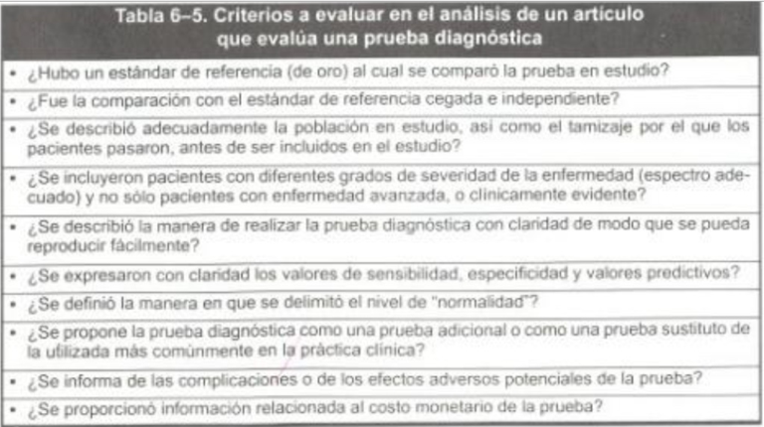

Pregunta | Si | No
1 | Puncion y biopsia pleural
2 | ✔️
3 | ✔️
4 |  | No se especifica el grado
5 |  | ✔️
6 |  | ✔️
7
8 |  | ✔️
9 |  | ✔️
10 |  | ✔️

